**«№2 Зеренді орта мектебі» КММ**

**Ақпарат**

29 қазан Қазақстанда «Қамқоршылар күні». Республика көлімінде «Балаларға жылулық сыйла» атты акция өтуіне байланысты «№2 Зеренді орта мектебіндеде 25 қазан күні концерттік бағдарлама отті.

«Қамқоршылар күні – ерекше мейрам. Мейрам барлық адамдарға, тарбиелі мағынаның өз ата – анасы қасында жоқ балаларға ерекшежер етеді. Бұл шараға осы балалардің асыраушысын мұғалімдер мен оқышылар шақырылған. Шара өту барысында мектеп оқышылары белсенді ат салыты. Мейрамға және қамқоршы балаларда қатысты.

Мектеп әкімшілігі өз тарабынан қамқоршы ата – аналарға алғысыл білдірді. Бұл өмірде бала бақыты бәрінен де қымбат. Осы қамқоршылар арқасында әр бала өз үйіңда, өз отбасында. Әдеттегідей дәстүр бойынша осы балаларға қамқоршы болып отырған ата – аналарға алғысымыз шексіз. Біздің мектепте: Агапова Татьяна Викторовна, Теренина Ирина Леонидовна, Позигун Юлия Фёдоровна, Мухамбеджанова Бейбиткул Сарсенбековна сияқты ата- аналар қамкоршы болып аталады.

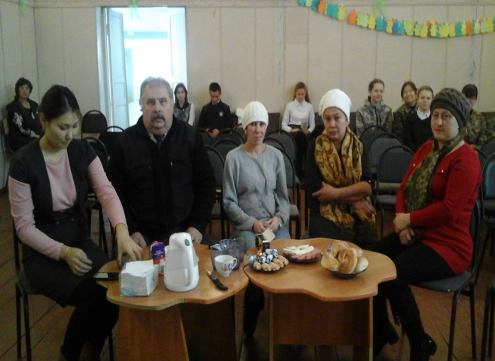 Құрметті қамқоршылар біз сіздердің еңбектеріңізді қатты бағалаймыз. Еңбектеріңіз еш зая кетпейдіб бала тәрбиелеу қиыинда қызық жол. Балаларға денсаулық, ұзақ өмір тілейміз.

Разин Л.Н.

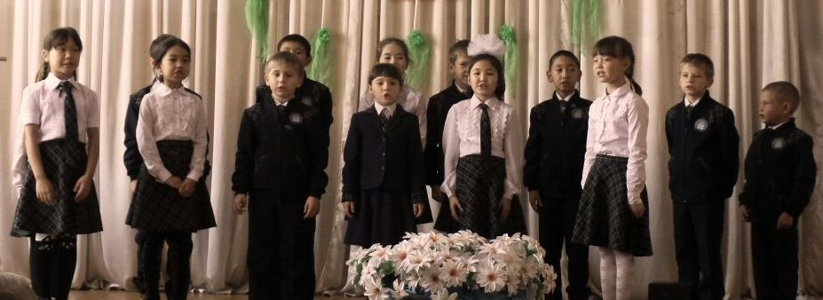Кокушева Г.А.